MANUAL DE FUNCIONAMIENTO

**REALIZADO POR:**

**RUBEN ESCOBAR LANDEO**

**SISTEMA DE CONTROL DE ASISTENCIA “IE: CIRO ALEGRIA BAZAN”**

1. ACCESO AL SISTEMA

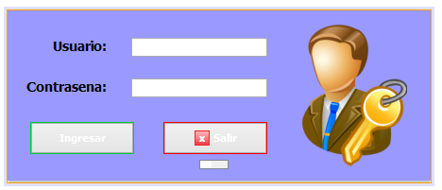

El acceso al sistema validado con el usuario y contraseña que está registrado en la base de datos, existe dos formas de acceso: administrador y visitante.

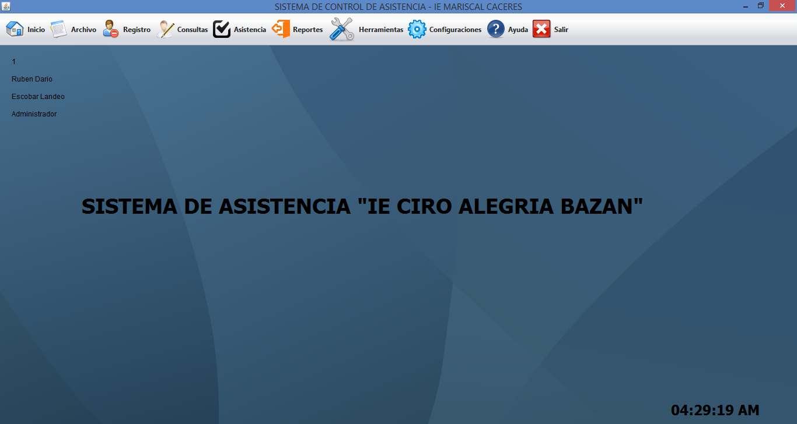**MENU PRINCIPAL**

1. **Menú archivo**

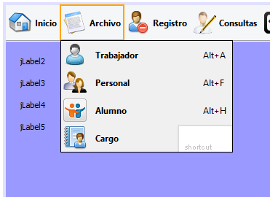

Se despliega los sub índices con los diferentes campos:

* 1. **Trabajador**

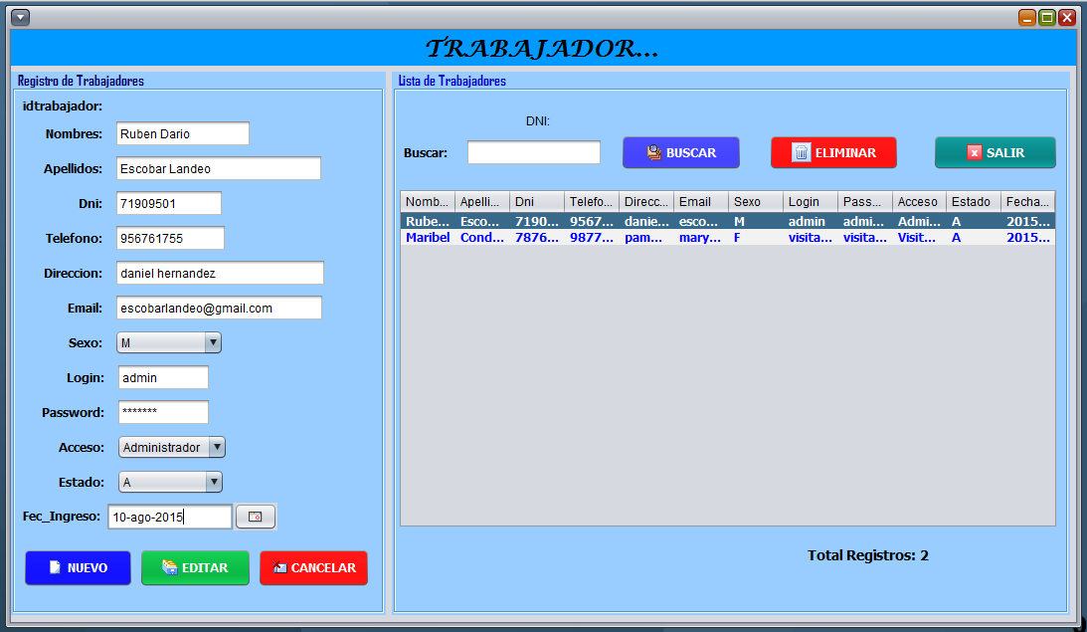

En este formulario es en donde se registra a un nuevo trabajador con los diferentes campos o atributos en cada caja de texto. Se puede modificar cualquier campo en las cajas de texto, se puede eliminar seleccionando los nombres del trabajador en la tabla, y buscar a los trabajadores con su DNI registrados.

* 1. **Personal**

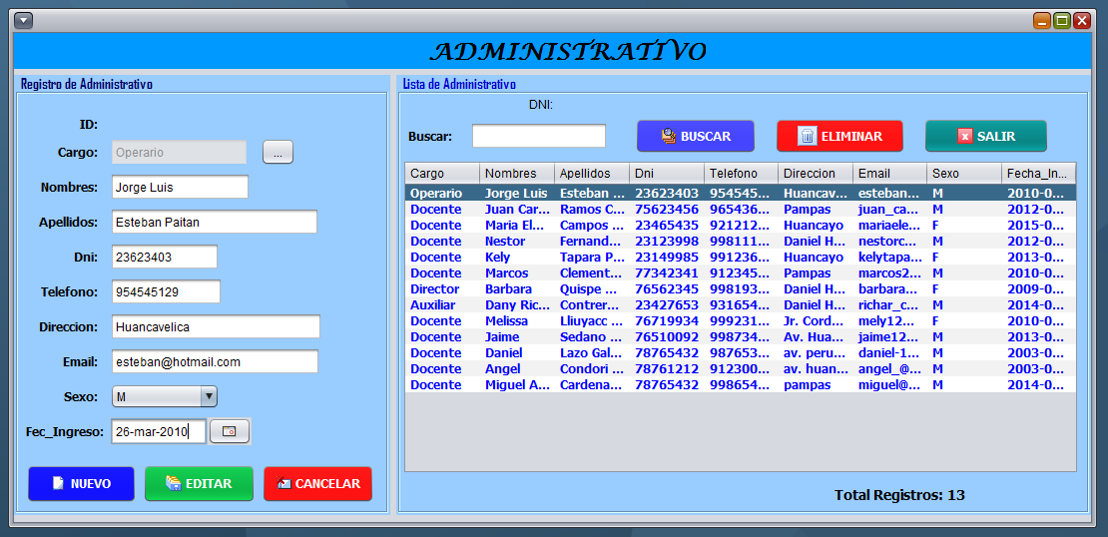

Esta formulario administrativos es en donde se registra al trabajador y el cargo se llama mediante el botón, y se da doble click al cargo se pasa automáticamente al formulario, se modifica cualquier caja de texto, se elimina cualquier trabajador seleccionado de la tabla, se puede buscar los trabajadores con su respectivo DNI registrados

* 1. **Alumno**

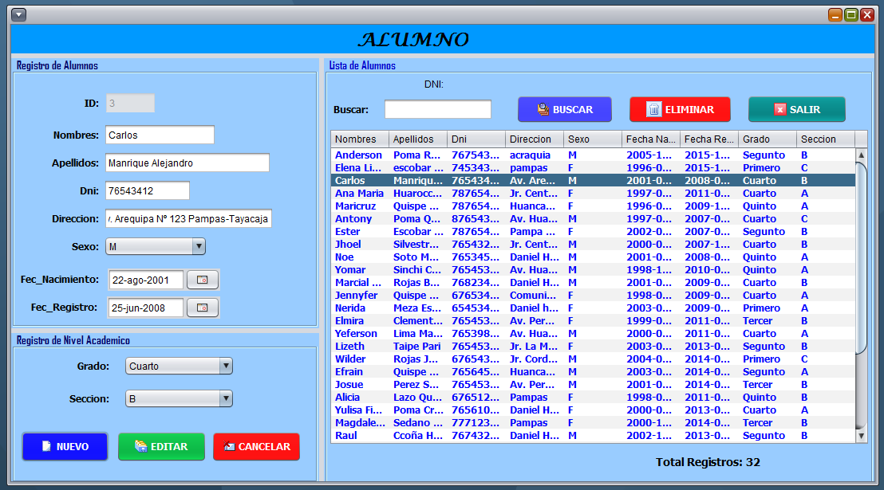

Este formulario alumno tiene las diferentes funciones: insertar un nuevo alumno rellenando cada uno de los atributos en los cajas de texto, se modifican cualquier cajas de texto seleccionando el alumno en la tabla, se elimina cualquier alumno seleccionado de la tabla, y se puede buscar un alumnos con su DNI registrado en la base de datos.

* 1. **Cargo**

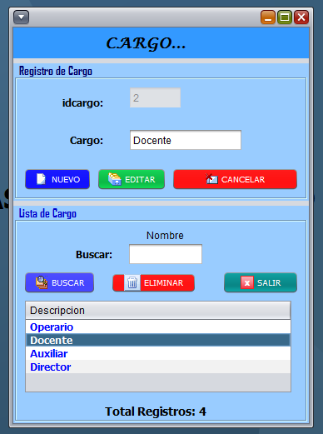

Este formulario de cargo se puede ingresar, modificar, eliminar y buscar datos en cada uno de las cajas de texto

1. **Registro**

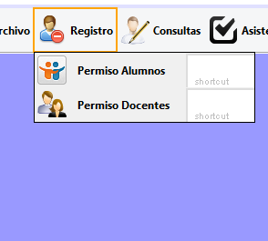

En este menú se despliega el menú ítem siguiente:

* 1. **Permiso alumnos**

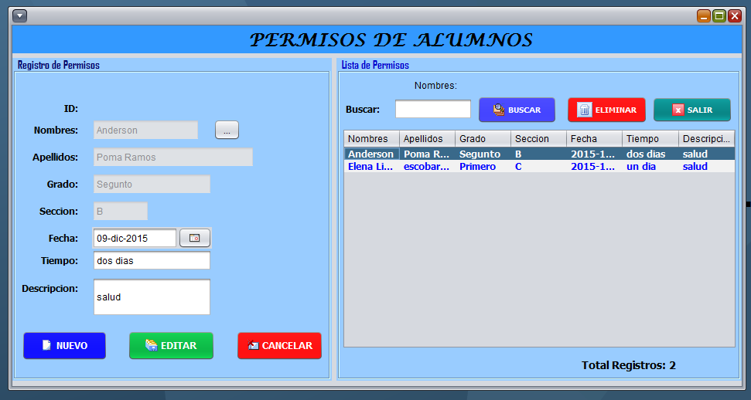

En este formulario de puede realizar las siguientes funciones: insertar un nuevo permiso de alumnos, el alumno se seleccionar con el botón en donde se da doble click al alumno que deseas dar permiso y los datos del alumno se pasa automáticamente al formulario, editar cualquier caja de texto del permiso seleccionado de al atabla, eliminar un permiso seleccionado de la tabla, buscar un permiso con el nombre del alumno, eliminar un permiso del alumno seleccionando uno de la tabla.

* 1. **Permiso docentes**

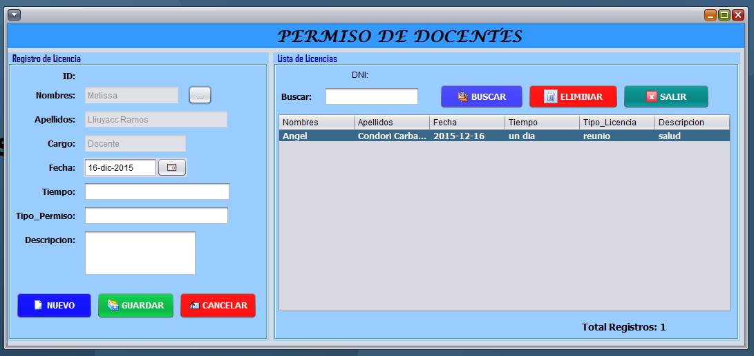

En este formulario de puede realizar las siguientes funciones: insertar un nuevo permiso de docentes, el docente se seleccionar con el botón en donde se da doble click al docente que deseas dar permiso y los datos del docente se pasa automáticamente al formulario, editar cualquier caja de texto del permiso seleccionado de la atabla, eliminar un permiso seleccionado de la tabla, buscar un permiso con el nombre del docente, eliminar un permiso del docente seleccionando uno de la tabla.

1. **Consultas**

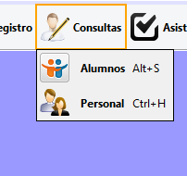

En este menú se despliega el menú ítems siguientes:

* 1. **Alumnos**

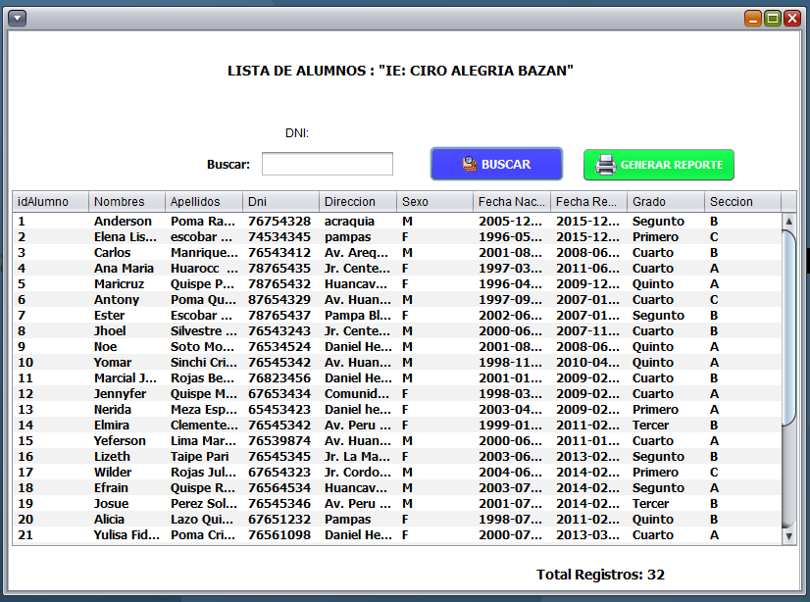

En este formulario se muestra todos los alumnos registrados en la base de datos con sus diferentes campos o atributos, se puede re alizar una busque de un alumnos con su DNI registrado, y el reporte general

* 1. **Personal**

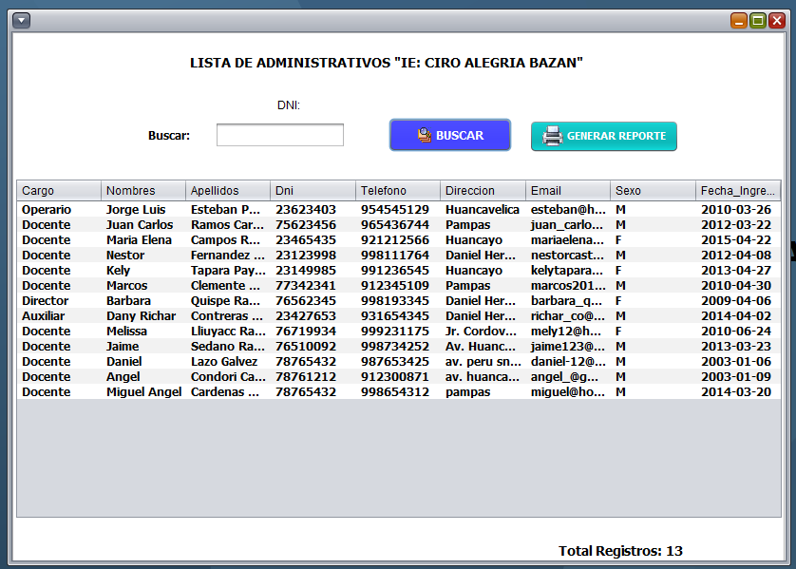

En este formulario se muestra todos los administrativos registrados en la base de datos con sus diferentes campos o atributos, se puede re alizar una busque de un administrativo con su DNI registrado, y el reporte general

1. **Asistencia**

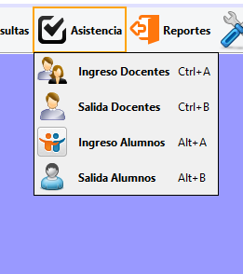

En este campo de realizan las siguientes asistencias:

* 1. **Ingreso docentes**

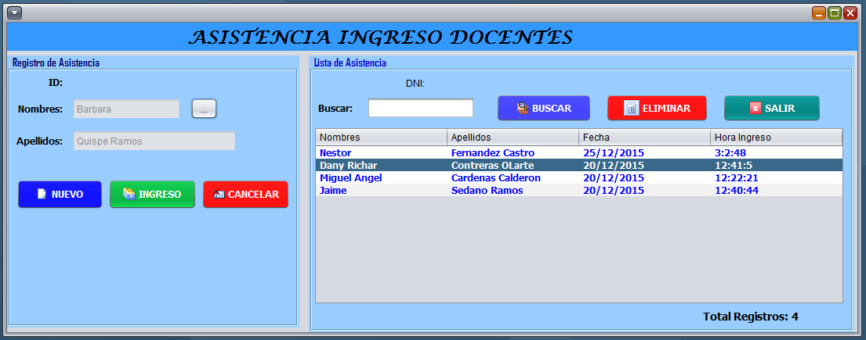

En este formulario se realiza las siguientes funciones: insertar un nuevo asistencia de ingreso al docente, el docente se llama a un formulario de docentes en doce se selecciona y se da doble click y los datos del docente se pasa al formulario de asistencia y se registra la entrada y la fecha y hora de registro de entada se toma automáticamente del sistema o equipo actual, se busca la asistencia con el nombre del decente

* 1. **Salida docentes**

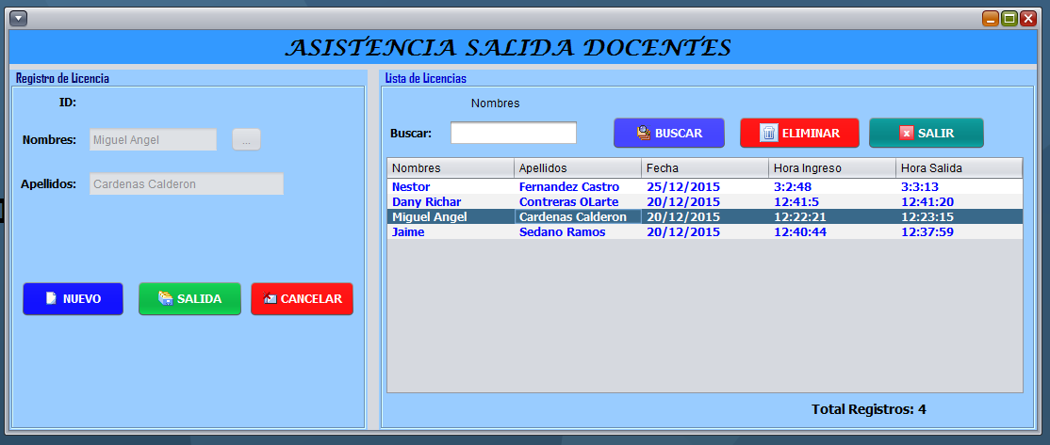

En este formulario se registra la salida del docente, se selecciona al docente del formulario y se registra la salida, la hora de salida se toma automáticamente del sistema.

* 1. **Ingreso alumnos**

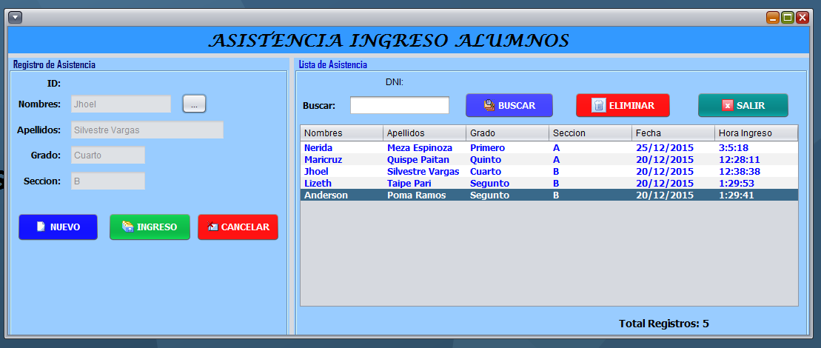

En este formulario se realiza las siguientes funciones: insertar un nuevo asistencia de ingreso al docente, el docente se llama a un formulario de docentes en doce se selecciona y se da doble click y los datos del docente se pasa al formulario de asistencia y se registra la entrada y la fecha y hora de registro de entada se toma automáticamente del sistema o equipo actual, se busca la asistencia con el nombre del alumno

* 1. Salida alumnos

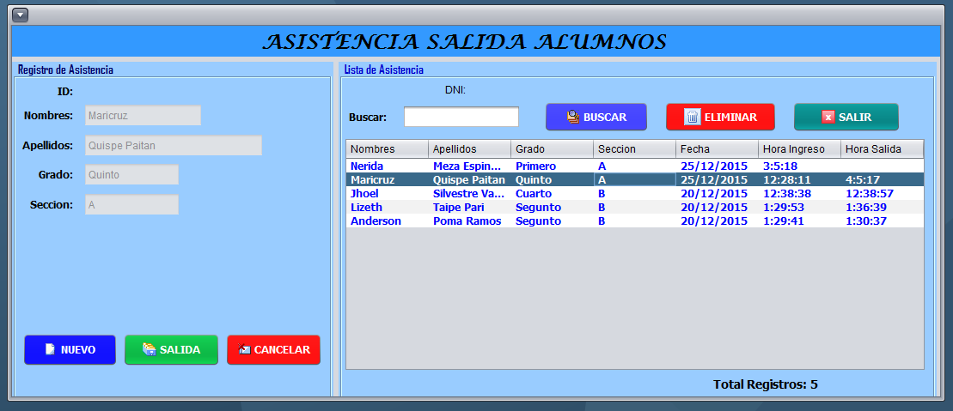

En este formulario se registra la salida del alumno, se selecciona al alumno del formulario y se registra la salida, la hora de salida se toma automáticamente del sistema.

1. **Reportes**

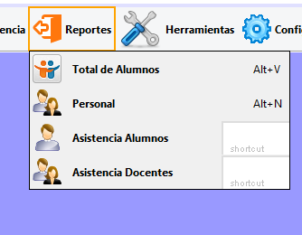

En este formulario se genera los siguientes reportes:

* 1. **Total alumnos**

En este formulario se filtra todos los datos del alumno y se puede generar el reporte general de alumnos como ve en el siguiente reporte.

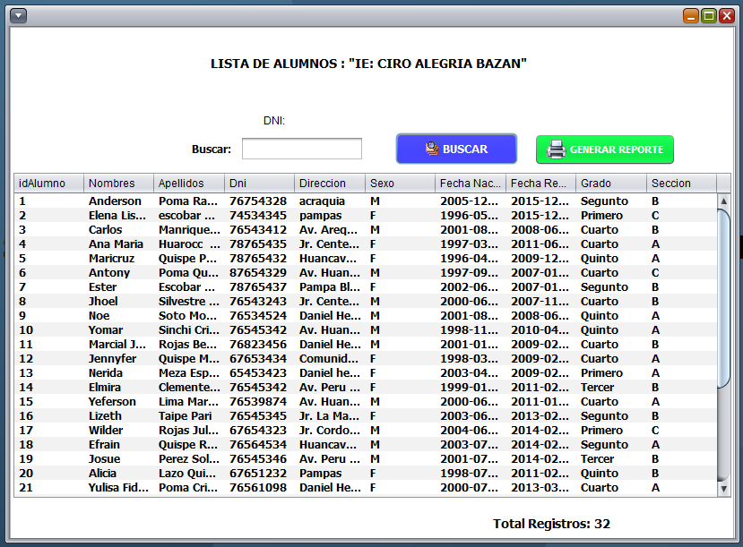

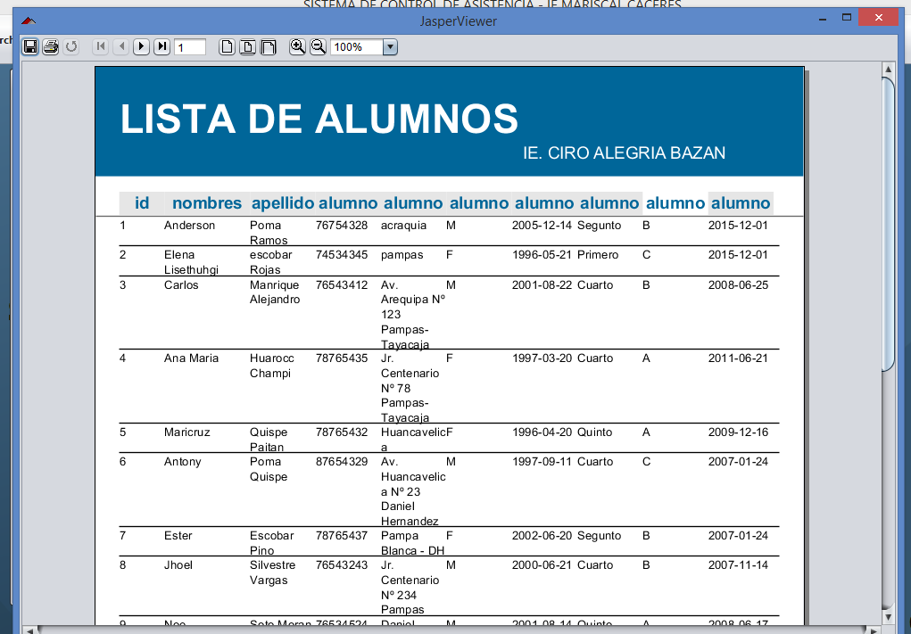

* 1. **Personal**

En este formulario se filtra todos los datos de los administrativos o trabajadores y se puede generar el reporte general de administrativos como ve en el siguiente reporte.

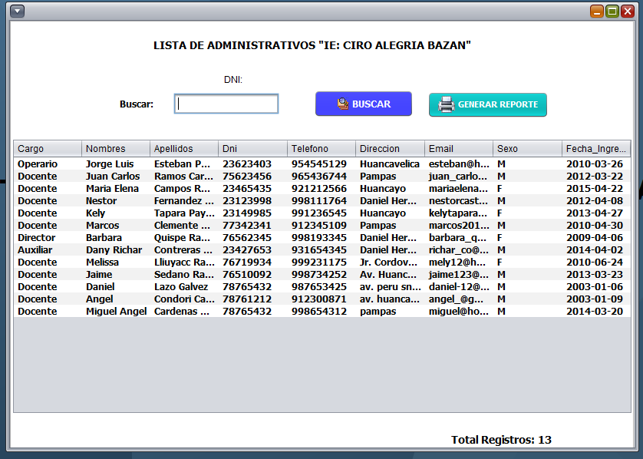

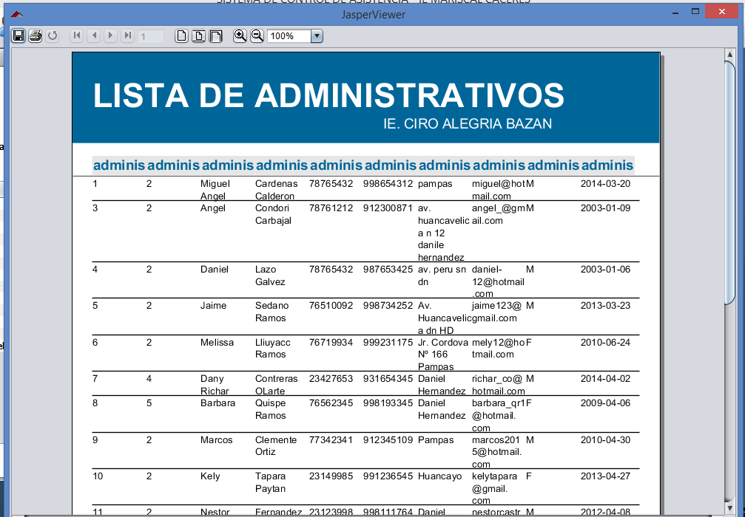

1. **Configuraciones**

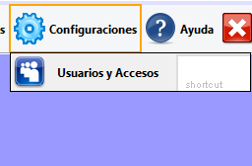

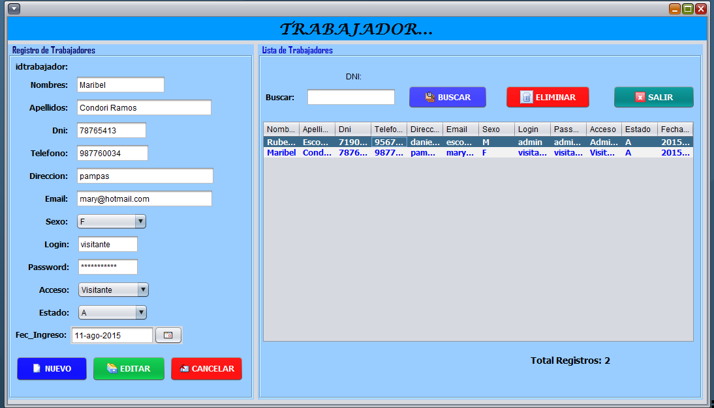

En este formulario se realiza las siguientes funciones: insertar un nuevo trabajador o usuario donde se registra los atributos en cada uno de las cajas de texto, se modifica los datos del trabajador seleccionado de la tabla, se elimina un trabajador seleccionado de la tabla, se puede buscar al trabajador con su DNI.

**Gracias...!!!**